|  |  |
| --- | --- |
| **PERFIL DE CLIENTE** | |
|  |  |
| TRABAJO: | Trabajos u oficios que requieren estudio formal |
| NIVEL DE ESTUDIOS: | Tecnico o superior |
| INTERESES: | Ver series, ir al mall, compras online |
| SEXO: | Mujer |
| EDAD: | 25-45 años |
| UBICACIÓN: | RM |
| NIVEL SOCIECONOMICO: | C3 |
| RRSS: | facebook ,IG,whatsapps |
| CONTACTO: | RRSS |
| OBJETIVO: | Disponer de tiempo libre para dedicar a sus intereses, compras sin salir del |

**TAMAÑO DE MERCADO**

Hemos definido como mercado objetivo todas las farmacias de barrio ( no pertenecientes a grandes cadenas) de la región metropolitana. Este segmento representa el 12% del total del mercado de farmacias en la RM siendo un nicho valorizado en 129 (MM$) al año.

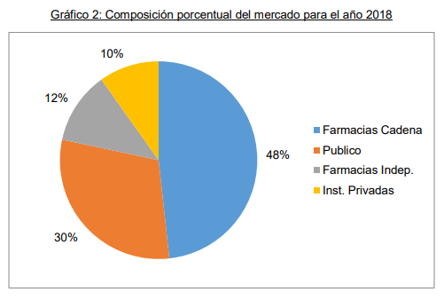

**ACTIVOS FISICOS**

● Notebooks para cada integrante (equipo Mac de preferencia).

● 1 Proyector.

● 2 Pizarra.

● 2 Pantallas.

● 1 teléfono.

**CAPITAL HUMANO**

● Director de Diseño.

● Tech Lead.

● Owner Marketing.

● CEO.

● CFO.

**Costos fijos:** son aquellos costes que no se ve afectada por el volumen de producción del negocio. Tomemos como ejemplo el precio del alquiler del local, el arriendo de servidores. los salarios de sus colaboradores etc. Estos tienden a no variar en el tiempo aunque el nivel de producción aumente.

**Costos variables:** Son aquellos costos que están directamente relacionados con la producción del producto o servicio y varian en función del nivel de producción que tengamos de estos. Algunos ejemplos de coste variables son las materias primas, el packing

**Ingresos :** Es la cantidad de flujo que ingresa al emprendimiento producto principalmente de las ventas. Se calcula multiplicando el precio de venta x cantidad.